Tuần 22 | Ngày soạn: 10/2/2025
Tiết 22 | Ngày giảng:

CHƯƠNG IV. ĐỒ DÙNG ĐIỆN TRONG GIA ĐÌNH
TIẾT 22 . BÀI 11. ĐÈN ĐIỆN
I. MỤC TIÊU BÀI HỌC: Sau bài học này học sinh phải:
1. Kiến thức
- Nhận biết được các bộ phận chính của một số đèn điện.
- Mô tả được nguyên lí làm việc của một số đèn điện.
- Lựa chọn và sử dụng được đèn điện đúng cách, tiết kiệm và an toàn.
2. Năng lực
2.1. Năng lực công nghệ
- Nhận thức công nghệ: Nhận biết được các bộ phận chính của đèn điện. Nhận biết được nguyên lý làm việc của một số đèn điện.
- Sử dụng công nghệ: Lựa chọn và sử dụng được các loại bóng đèn đúng cách, tiết kiệm và an toàn.
2.2. Năng lực chung
- Năng lực tự chủ, tự học.
- Năng lực giao tiếp và hợp tác: Biết sử dụng thông tin để trình bày, thảo luận các vấn đề liên quan đến đèn điện, lắng nghe và phản hồi tích cực trong quá trình hoạt động nhóm
- Năng lực giải quyết vấn đề: Giải quyết được các tình huống đặt ra.
3. Phẩm chất
- Chăm chỉ: Có ý thức vận dụng kiến thức đã học vào thực tiễn cuộc sống.
- Trách nhiệm: Tích cực trong các hoạt động.
II. THIẾT BỊ DẠY HỌC VÀ HỌC LIỆU
1. Chuẩn bị của giáo viên
- Giấy A4. Phiếu học tập. Bài tập. Ảnh. power point.
2. Chuẩn bị của HS
- Dụng cụ học tập phục vụ cho quá trình hoạt động nhóm
- Học bài cũ. Đọc trước bài mới.
III. TIẾN TRÌNH DẠY HỌC
- Ổn định lớp (1’)
- Tiến trình bài dạy
Hoạt động 1: Giới thiệu bài mới (3’)
a.Mục tiêu: Dẫn dắt vào bài mới;
b. Nội dung: Giới thiệu nội dung bài học.
c. Sản phẩm: Hoàn thành nhiệm vụ.
d. Tổ chức hoạt động
Hoạt động của GV và HS | Nội dung cần đạt
Chuyển giao nhiệm vụ
GV yêu cầu HS quan sát hình ảnh sau  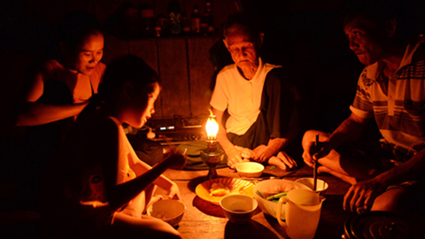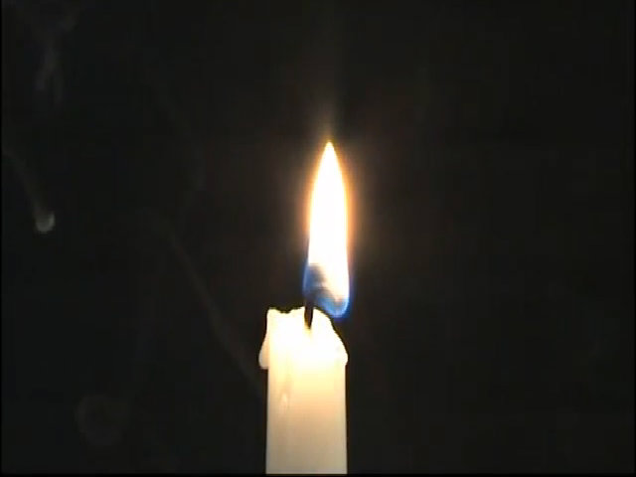  Trước khi có đèn điện, người ta thường chiếu sáng bằng thiết bị nào? Việc chiếu sáng có gặp khó khăn nào? Giải thích?  GV yêu cầu HS trong cùng một bàn thảo luận trong thời gian 2 phút và trả lời câu hỏi trên  HS quan sát và tiếp nhận nhiệm vụ. | Hoàn thành nhiệm vụ.
Thực hiện nhiệm vụ
HS quan sát, trao đổi nhóm cặp bàn, và trả lời câu hỏi trên.
GV theo dõi, giúp đỡ HS gặp khó khăn.
Báo cáo, thảo luận
GV yêu cầu đại diện nhóm trình bày, nhóm khác nhận xét và bổ sung.
Đại diện nhóm trình bày, nhóm khác nhận xét và bổ sung.
Kết luận và nhận định
GV nhận xét trình bày của HS.
GV chốt lại kiến thức.
GV dẫn dắt vào bài mới: Việc thay thế một số bóng đèn sợi đốt trong gia đình bằng bóng đèn LED có phải là một giải pháp tiết kiệm điện? Đèn điện và bóng điện có những loại nào, chúng có đặc điểm gì? Để trả lời được câu hỏi trên thì chúng ta vào bài hôm nay.
HS định hình nhiệm vụ học tập.
Hoạt động 2: Hình thành kiến thức mới
Nội dung 1. Tìm hiểu khái quát chung về đèn điện(9’)
a.Mục tiêu: Nhận biết được một số loại đèn điện và chức năng của chúng.
b. Nội dung: Khái quát chung về đèn điện.
c. Sản phẩm: Báo cáo nhóm.
d. Tổ chức hoạt động
Hoạt động của GV và HS | Nội dung cần đạt
Chuyển giao nhiệm vụ
GV chiếu hình ảnh sau, yêu cầu HS quan sát  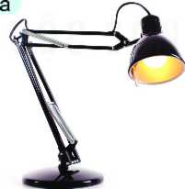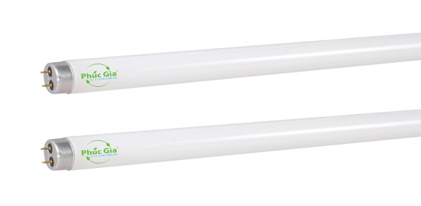  b  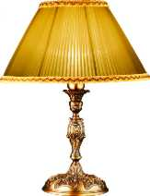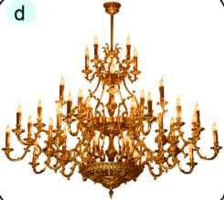  c  GV yêu cầu HS trong cùng một bàn thảo luận trong thời gian 2 phút và trả lời câu hỏi sau  ? Kể tên các loại đèn có hình a, b, c, d  ? Các loại đèn trên đều có chức năng gì  HS quan sát và tiếp nhận nhiệm vụ. |  | I. Khái quát chung  - Một số loại đèn phổ biến: Đèn sợi đốt, đèn huỳnh quang, đèn compac, đèn LED  - Đèn điện là đồ dùng điện dùng để chiếu sáng, ngoài ra còn được dùng để sưởi ấm, trang trí.
Thực hiện nhiệm vụ
HS quan sát, trao đổi nhóm cặp bàn, và trả lời câu hỏi trên.
GV theo dõi, giúp đỡ HS gặp khó khăn.
Báo cáo, thảo luận
GV yêu cầu đại diện nhóm trình bày, nhóm khác nhận xét và bổ sung.
Đại diện nhóm trình bày, nhóm khác nhận xét và bổ sung.
Kết luận và nhận định
GV nhận xét trình bày của HS.
GV chốt lại kiến thức.
HS ghi nhớ và ghi nội dung vào trong vở.
Nội dung 2. Tìm hiểu một số loại đèn thông dụng(19’)
a.Mục tiêu: Nhận biết được các bộ phận chính của một số đèn điện. Mô tả được nguyên lí làm việc của một số đèn điện. Lựa chọn và sử dụng được đèn điện đúng cách, tiết kiệm và an toàn.
b. Nội dung: Một số loại đèn thông dụng
c. Sản phẩm: Hoàn thành PHT. Báo cáo hoạt động nhóm.
d. Tổ chức hoạt động
Hoạt động của GV và HS |  | Nội dung cần đạt
Chuyển giao nhiệm vụ
GV đưa ra phiếu học tập. Yêu cầu HS hoạt động nhóm và hoàn thành PHT. Thời gian 4 phút.  HS nhận nhiệm vụ. | II. Một số loại đèn điện  1.Bóng đèn sợi đốt  - Cấu tạo gồm có ba bộ phận chính: bóng thuỷ tinh, sợi đốt và đuôi đèn.  - Nguyên lý làm việc: Khi hoạt động, dòng điện chạy trong sợi đốt của bóng đèn làm cho sợi đốt nóng lên đến nhiệt độ rất cao và phát sáng  - Thông số kĩ thuật của một số loại bóng đèn sợi đốt: 110 V/15 W, 110 V/100 W, 220 V/25 W, 220 V/40 W, 220 V/60 W, 220 V/75 W, 220 V/100 W.  2.Bóng đèn huỳnh quang  - Cấu tạo gồm hai bộ phận chính: ống thuỷ tinh (có phủ lớp bột huỳnh quang) và hai điện cực.  - Nguyên lý làm việc: Khi hoạt động, sự phóng điện giữa hai cực của đèn tác dụng lên lớp bột huỳnh quang phủ bên trong ống làm phát ra ánh sáng.  - Thông số kĩ thuật của một số loại bóng đèn huỳnh quang: 110 V/18 W, 110 V/40 W, 220 V/18 W, 220 V/20 W, 220 V/36 W, 220 V/40 W.  3. Bóng đèn com-pắc  - Cấu tạo bởi những hình chữ u hoặc có dạng ống xoắn.  - Nguyên lý làm việc: Khi hoạt động, sự phóng điện giữa hai cực của đèn tác dụng lên lớp bột huỳnh quang phủ bên trong ống làm phát ra ánh sáng.  - Thông số kĩ thuật của một số bại bóng đèn com-pắc: 110 V/5 w, 110 V/8 W, 220 V/8 W, 220 V/15 W, 220 V/18 W.  4. Bóng đèn LED  - Cấu tạo bóng đèn LED gồm 3 phần chính: vỏ bóng, bảng mạch LED, đuôi đèn.  - Nguyên lý làm việc: bảng mạch LED phát ra ánh sáng và vỏ bóng giúp phân bố đều ánh sáng.  - Thông số kĩ thuật của một số loại bóng đèn LED: 110 V/5 w, 110 V/8 w, 220 V/3 w, 220 V/6 w, 220 V/8 w
Thực hiện nhiệm vụ
HS nhận nhóm, phân công nhiệm vụ, tiến hành thảo luận nhóm và hoàn thành yêu cầu của GV.
Báo cáo, thảo luận
GV yêu cầu đại diện nhóm trình bày. Đại diện nhóm nhận xét nhóm khác.
Đại diện nhóm trình bày. Đại diện nhóm nhận xét nhóm khác.
Kết luận và nhận định
GV nhận xét trình bày của HS.
GV chốt lại kiến thức.
HS nghe và ghi nhớ. Ghi nội dung vào vở.
Hoạt động 3: Luyện tập(8’)
a.Mục tiêu: Củng cố kiến thức về đèn điện
b. Nội dung: Đèn điện
c. Sản phẩm: Hoàn thành được bài tập.
d. Tổ chức thực hiện:
Hoạt động của GV và HS | Nội dung cần đạt
GV yêu cầu HS làm bài tập sau:  Bài tập 1. Một nhà sản xuất đưa ra các thông tin về độ sáng và công suất tiêu thụ của một số loại bóng đèn như sau:  Nếu một bóng đèn sợi đốt với thông số kĩ thuật 220 V- 40 W bị hỏng, em hãy tham khảo thông tin trên và lựa chọn một loại bóng đèn để thay thế. Giải thích sự lựa chọn của em.  HS nhận nhiệm vụ. | Hoàn thành được bài tập.
  Độ sáng(Lu-men) | Công suất tiêu thụ
  Độ sáng(Lu-men) | Bóng đèn sợi đốt | Bóng đèn com-pắc | Bóng đèn LED
  220 | 25W | 6W | 3W
  400 | 40W | 9W | 5W
  700 | 60W | 12W | 7W
Thực hiện nhiệm vụ
HS tự suy nghĩ và hoàn thành bài tập.
Báo cáo, thảo luận
1-2 HS trình bày kết quả của mình, HS khác nhận xét và bổ sung.
Kết luận và nhận định
GV nhận xét, đánh giá trình bày của HS.
GV khen bạn có kết quả tốt nhất.
HS nghe và ghi nhớ.
Hoạt động 4: Vận dụng(5’)
a.Mục tiêu: Mở rộng kiến thức vào thực tiễn.
b. Nội dung: Khái quát về đèn điện
c. Sản phẩm: Hoàn thành nhiệm vụ. Bản ghi trên giấy A4.
d. Tổ chức thực hiện:
Hoạt động của GV và HS | Nội dung cần đạt
Chuyển giao nhiệm vụ
GV yêu cầu HS về nhà hoàn thành yêu cầu sau:  1. Gia đình em đang sử dụng bóng đèn loại nào ở khu vực sinh hoạt chung, khu vực nghỉ ngơi, khu vực nấu ăn,...?  2. Hãy đề xuất phương án thay thế bóng đèn ở gia đình em sao cho tiết kiệm điện năng.  Ghi trên giấy A4. Giờ sau nộp lại cho GV. | Bản ghi trên giấy A4.
Thực hiện nhiệm vụ
HS thực hiện nhiệm vụ của GV tại nhà
Báo cáo, thảo luận
HS trình bày kết quả của mình, HS khác nhận xét và bổ sung.
Kết luận và nhận định
GV nhận xét, đánh giá trình bày của HS.
GV khen bạn có kết quả tốt nhất.
HS nghe và ghi nhớ.
PHỤ LỤC 1. Phiếu học tập 1.
Cho hình ảnh dưới đây
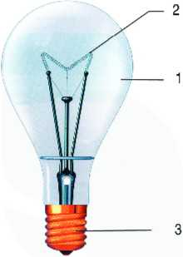
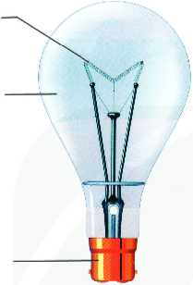
Cấu tạo của bóng đèn sợi đốt
1. Bóng thuỷ tinh 2. Sợi đốt 3. Đuôi đèn
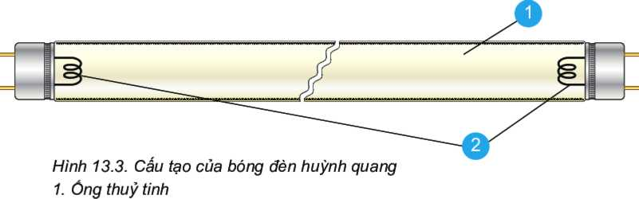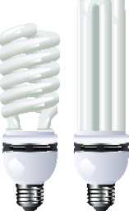

Bóng đèn com-pắc
Em hãy hoàn thành nội dung bảng dưới đây
Các loại đèn điện | Cấu tạo | Nguyên lý làm việc | Thông số kỹ thuật
Bóng đèn sợi đốt
Bóng đèn huỳnh quang
Bóng đèn com- pắc
Bóng đèn LED

